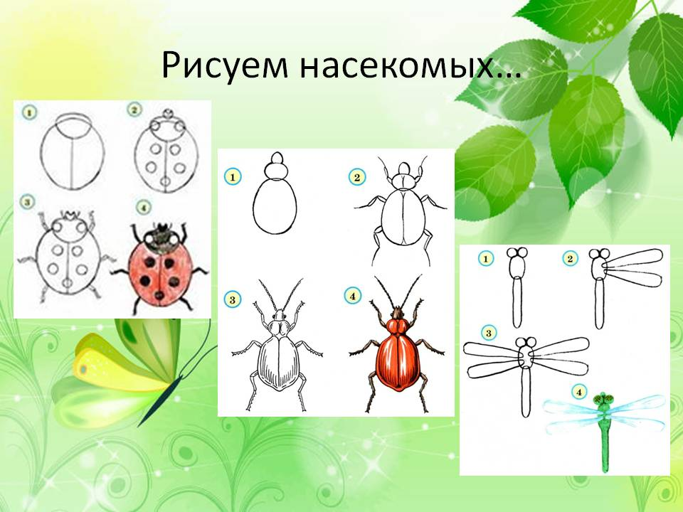

Любое насекомое на выбор ребенка.

